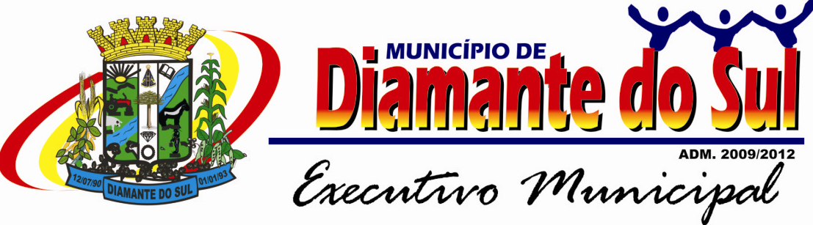

DECRETO Nº 1775/2015
DATA: 15 de Abril de 2015

SUMULA: Dispõe sobre a Convocação da XI conferência Municipal de Saúde de Diamante do Sul – Paraná, e dá outras providências.

DARCI TIRELLI, Prefeito municipal de Diamante do Sul, estado do Paraná, no uso de suas atribuições legais,
DECRETA:
Art. 1º - Fica convocada a XI conferência Municipal de Saúde, a realizar-se no dia 03 de Junho de 2015, em Diamante do Sul – Paraná, aprovada pelo Conselho Municipal de saúde e promovida pela Secretaria Municipal de Saúde.
Art. 2º - A conferência desenvolvera seus trabalhos sob o tema “ Saúde Publica de Qualidade para os Diamantenses”.
Art. 3º - A Conferência será presidida pela Secretaria Municipal de Saúde e na ausência ou impedimento eventual pelo seu representante legal.
Art. 4º - A Secretaria Municipal de Saúde, expedirá o Regimento Interno da XI Conferência Municipal de Saúde, a ser elaborado e aprovado pelo conselho Municipal de Saúde.
Art. 5º - As despesas com a realização da XI Conferência Municipal de Saúde, ocorrerão a cargo dos recursos orçamentários próprios da Secretaria Municipal de Saúde.
Art. 6º - Este decreto entra em vigor na data da sua publicação.
Art. 7º - Revogam-se as disposições em contrário.
Gabinete do Prefeito, 15 de Abril de 2015.
DARCI TIRELLI
Prefeito Municipal

Eliane Aparecida de Souza Tirelli
Sec. Municipal de Saúde
Registre-se, Publique-se

